
متوسطة عيسى الصحبي
دائرة تنيرة
ولاية سيدي بلعباس

مذكرات
الجيل الثاني
المستوى: 01 متوسط
2018/2019

الأستاذ: حمزة محمد

الكفاءة التي يستهدفها المقطع
يحل مشكلات متعلقة بالأعداد الطبيعية والأعداد العشرية + إنشاء مثيلات أشكال هندسية بسيطة

الوضعية الانطلاقية
بمناسبة يوم العلم أراد تلاميذ السنة الأولى متوسط (و بحضور مدير المتوسطة) تكريم أساتذتهم نظير جهودهم المبذولة طوال الموسم الدراسي، و من أجل هذا وزع التلاميذ على ثلاث أفواج. الفوج الاول مكون من ست تلاميذ كلف بشراء مستلزمات الحفل، أما الفوج الثاني فكلف بنظافة و توظيب القاعة فيما عكف الفوج الثالث على رسم شهادات على الورق المقوى بعدد أساتذة القسم(10)،"حيث ينجز كل تلميذ شهادة واحدة".
- ما هو عدد تلاميذ الفوج الثاني اذا علمت أن تعداد القسم هو 29 تلميذ؟
اليك قائمة المستلزمات و بأثمانها:
- قالب الحلوى كبير2200DA
- علب مشروبات صغيرة(48 علبة) 25 DA للعلبة
- علبة مناديل ورقية (100 منديل)80DA
- علبة صحون ورقية(42 صحن) 160DA

- كم أخذ كل واحد من الحضور من منديل ورقي و كم بقي؟
- ما هي تكلفة الصحن الواحد بالتقريب إلى الوحدة من الدينار ؟
- ما هي التكلفة الإجمالية للحفل؟
أصر التلاميذ على دفع المبلغ بالاشتراك بينهم بالتساوي، ما هي قيمة الاشتراك لكل تلميذ؟
ضاع من سمير مبلغ الاشتراك، كم سيضيف بالتقريب إلى الوحدة بالزيادة كل تلميذ لمساعدة سمير؟

قم للمعلم و وفه التبجيلا كاد المعلم أن يكون رسولا
الجمهورية الجزائرية الديمقراطية الشعبية
شهادة تقدير و احترام
2018
2019
الأستاذ(ة)
..........
شكرا لك
أستاذي
تلاميذ
1م₁
العلم
الجهل
ظلام
نور

قم بانجاز شهادة مماثلة علك تكرم بها أستاذك يوما ما.

المستوى:الأولى متوسط | الأستاذ :حمزة محمد
الميدان : أنشطة عددية + أنشطة هندسية | المقطع :01
الكفاءة المستهدفة: يحل مشكلات متعلقة بمعرفة واستعمال قيمة أرقام حسب مرتبتها في كتابة عدد طبيعي
( ترسيخ مكتسبات )
الوضعية التعلمية: معرفة واستعمال قيمة أرقام حسب مرتبتها في كتابة عدد طبيعي ( ترسيخ مكتسبات ) | رقم المذكرة:01

مراحل الدرس | المدة الزمنية | سير الدرس |  | مؤشر الكفاءة
تقويم تشخيصي | من5د  إلى10د | رقم العشرات في العدد 2018 هو......  ماذا تلاحظ في الأعداد التالية: 714 و 471 و 147 |  | ضبط المكتسبات
تقويم بنائي | من20د  إلى25د | النشاط:  قال أستاذ العلوم لتلاميذه: إن متوسط المسافة بين كوكب  المشتري و الشمس هي سبعمائة و ثمانية و سبعون مليون  و ثلاثمائة ألف كيلومتر  أي من هذه الأرقام يمثل المعلومة المذكورة  a. 78 030 000 b. 78 300 000  c. 778 300 000 d. 778 300 000 000 |  | 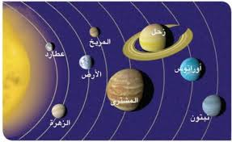  الصعوبات التي يواجهها التلاميذ:  خطأ في كتابة أصغر عدد بالشكل التالي 0138  الخلط بين العدد الذي يلي والعدد الذي يسبق  خطأ في تسمية مراتب الأرقام العشرات والمئات والآحاد
تقويم بنائي | 5د | الحوصلة:  - لكتابة الأعداد الطبيعية نستعمل الأرقام :  0، 1، 2، 3، 4، 5، 6، 7، 8، 9.  مثال1:السنة الهجرية هي 1438  رقم الآحاد رقم العشرات رقم المئات رقم الألاف  مثال 2 : العدد 7 هو عدد طبيعي مشكل من رقم واحد  - لتسهيل قراءة وكتابة عدد طبيعي كبير نقوم بترك فراغ عقب كل ثلاث أرقم مبتدئين من اليمين .  مثال 3 : 65789=789 65نقرؤه خمسة وستون ألف وسبع مائة وتسعة وثمانون  العدد 225030 نكتبه على الشكل360 250 2 ثم نقرؤه: مليونان ومئتان وخمسون ألفا وثلاث مئة وستون.
تقويم نهائي | 15د | تطبيق:أكمل بالرقم والكلمة المناسبة مايلي :  20.7 يقرأ ....... وسبعة عشر .  ..5678 يقرأ .....................واثنان وثمنون . |  | نسبة استيعاب هذه  الكفاءة
أنشطة الدعم |  | من الكتاب المدرسي:  حل التمارين رقم 1، 2 صفحة 17 |  | وضعيات تعالج الأخطاء و الصعوبات و الثغرات التي أبانت عنها مرحلة التقويم النهائي لدى المتعلمين
المستوى:الأولى متوسط |  |  | الأستاذ :حمزة محمد
الميدان : أنشطة عددية + أنشطة هندسية |  |  | المقطع :01
الكفاءة المستهدفة: حل وضعيات أو مشكلات تعتمد على جمع وطرح وضرب أعداد طبيعية في وضعيات معطاة
الوضعية التعلمية: جمع وطرح وضرب أعداد طبيعية في وضعيات معطاة |  |  | رقم المذكرة:02

مراحل الدرس | المدة الزمنية | سير الدرس |  | مؤشر الكفاءة
تقويم تشخيصي  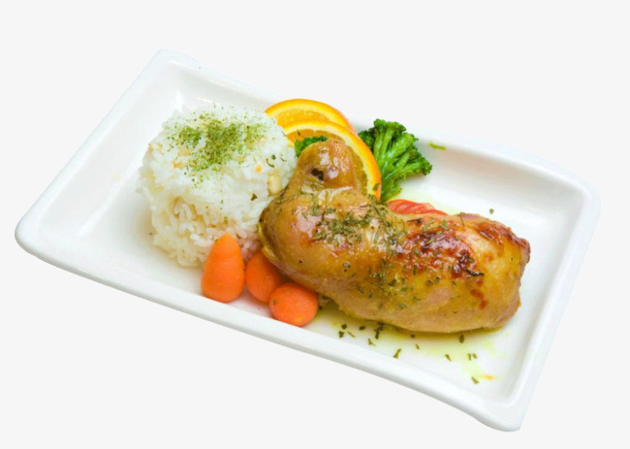 | من5د  إلى10د | أحسب مجموع ثم جداء الأرقام الطبيعية الأربع الأولى و الأكبر من الصفر’ استنتج الفرق بينهما |  | ضبط المكتسبات
تقويم بنائي | من20د  إلى25د | النشاط:استخدم الجدول للإجابة عن السؤالين التاليين:  1. ما عدد غرامات البروتين الموجودة في6 قطع من  الدجاج و كوبين من الخضروات؟  2. ما عدد غرامات البروتين الموجودة في 9 قطع من  الدجاج و كوبين من الخضروات و كوب من الأرز؟  3.ما هو الفرق بين الوجبتين و أيهما أحسن ؟ برر. |  | الصعوبات التي يواجهها التلاميذ:  عدم احترام الترتيب في طرح العددين
  نوع الغذاء | حصة الطعام المتناول | البروتين
  الدجاج | 3 oz | 21 g
  الخضروات | كوب واحد | 2 g
  الأرز | كوب واحد | 9 g
تقويم بنائي | 5د | الحوصلة:  - الجمع : هو عملية حسابية تجرى بين عددين أو أكثر والناتج يسمى مجموع  مثال :حساب مجموع العددين الطبيعيين 319+403  - الطرح : هو عملية حسابية تجرى بين عددين لإعطاء ناتج يسمى الفرق  مثال : حساب فرق العددين الطبيعيين 1139-2708  - الضرب : هو عملية حسابية لعددين أو أكثر ويسمى الناتج بالجداء  مثال : حساب جداء العددين الطبيعيين 15×350  ملاحظة : لجمع أو طرح عددين طبيعيين عموديا ، نضع الآحاد تحت الآحاد والعشرات تحت العشرات ... ثم نبدأ بإجراء العملية من اليمين إلى اليسار.
تقويم نهائي | 15د | تطبيق:أجر العمليات التالية عموديا ثم اكتب الناتج بالحروف:  3789 + 64319 ; 362014 + 237986  3625 – 8503 ; 562349 – 650130  62 × 8503 ; 5 × 650130 |  | نسبة استيعاب هذه  الكفاءة
أنشطة الدعم |  | من الكتاب المدرسي:  حل التمارين رقم 5 و 11صفحة 45 |  | وضعيات تعالج الأخطاء و الصعوبات و الثغرات التي أبانت عنها مرحلة التقويم النهائي لدى المتعلمين
المستوى:الأولى متوسط |  |  | الأستاذ :حمزة محمد
الميدان : أنشطة عددية + أنشطة هندسية |  |  | المقطع :01
الكفاءة المستهدفة: حل وضعيات أو مشكلات حياتية تعتمد على الاستعمال السليم ، للمصطلحات : مستقيم ، نصف مستقيم ، قطعة مستقيم
الوضعية التعلمية: الاستعمال السليم ، للمصطلحات : مستقيم ، نصف مستقيم ، قطعة مستقيم |  |  | رقم المذكرة:03

مراحل الدرس | المدة الزمنية | سير الدرس |  | مؤشر الكفاءة
تقويم تشخيصي | من5د  إلى10د | ما الفرق بين المستقيم و النصف مستقيم؟ |  | ضبط المكتسبات
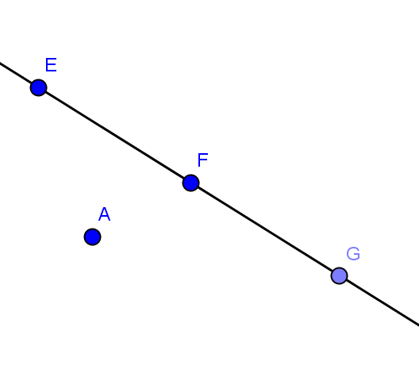  تقويم بنائي | من20د  إلى25د | النشاط:  َA ;B ;C ثلاث نقط ليست في استقامية  [BC]ثم القطعة [AC)ثم نصف مستقيم (AB)أرسم المستقيم |  | الصعوبات التي يواجهها التلاميذ:  خطأ في التعبير اللغوي على الأشكال الهندسية  عدم التمييز بين الرموز  غموض في كلمة نقاط المتمايزة و الانتماء والإستقامية
 | 5د | الحوصلة:  تكون نقط في استقامية إذا انتمت إلى مستقيم واحد.  مثال:النقط E ، F ، G في استقامية.  نكتب: E ∈ (FG) نقرأ النقطة E تنتمي إلى المستقيم (FG).  وكذلك : G ∈ (EF) وF ∈ (GF)  - النقط A ، E ، G ليست في استقامية.  نكتب: A ∉ (EG) نقرأ النقطة A لا تنتمي إلى  المستقيم (EG).وكذلك : E ∉ (AE) وG ∉ (AG)
  ترميز | مدلول | شكل
  (AB) | المستقيم الذي يشمل النقطتين A وB ، وهو غير محدود من الجهتين ، فيمكننا تمديده بالمسطرة من الجهتين . | 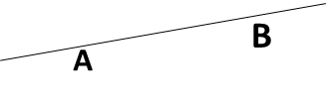
  (d) | نقرأ : المستقيم d. | 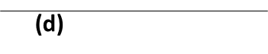
  [CD) | نصف المستقيم الذي مبدؤه C ويشمل النقطة D ، وهو محدود من جهة C وغير محدود من جهة D، فيمكننا تمديده بالمسطرة من من جهة B فقط. | 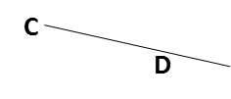
  [EF] | قطعة مستقيم طرفاها النقطتان E وF وهي محدودة من الجهتين بطرفيها. | 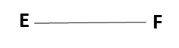
  EF | طول قطعة مستقيم طرفاها النقطتان E وF ، وهو عدد ، نكتب EF = 3cm. | 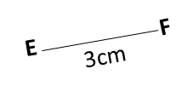
تقويم نهائي | 15د | ليست على إستقامة واحدة A, B , C تطبيق:عين ثلاث نقاط  [BC]ثم القطعة [AC)ثم نصف مستقيم (AB)1/ أرسم المستقيم  [AB] حيث هذه النقطة ليست من القطعة (AB) من المستقيم E2/ عين نقطة  E….[AB]A….(EB) E…(AB): ∈ او ∉3/ أكمل باحد الرموز |  | نسبة استيعاب هذه  الكفاءة
أنشطة الدعم |  | من الكتاب المدرسي:  حل التمارين رقم 1، 2 ،3 ،7 صفحة 125
المستوى:الأولى متوسط |  |  | الأستاذ :حمزة محمد
الميدان : أنشطة عددية + أنشطة هندسية |  |  | المقطع :01
الكفاءة المستهدفة:حل وضعيات أو مشكلات حياتية تعتمد على استعمال الكتابة العشرية
الوضعية التعلمية: استعمال الكتابة العشرية |  |  | رقم المذكرة:04

مراحل الدرس | المدة الزمنية | سير الدرس |  | مؤشر الكفاءة
تقويم تشخيصي | من5د  إلى10د | أكتب المعدل الذي تحصلت عليه السنة الماضية كتابة حرفية |  | ضبط المكتسبات
تقويم بنائي | من20د  إلى25د | النشاط:  طلب منك والدك مساعدته في ملأ الصك البريدي  حرفيا لاستخراج راتبه الشهري علما أن رصيده  يبلغ 32 465.50 DA كيف تتصرف؟ |  |   الصعوبات التي يواجهها التلاميذ:  عدم التفريق بين القراءة المختصرة والقراءة المفصلة للعدد العشري
تقويم بنائي | 5د | الحوصلة:  للانتقال من الكتابة العشرية بالأرقام إلى الكتابة بالحروف لعدد عشري يمكن الاستعانة بجدول المراتب (المنازل) الأرقام  مثال: أدرج العدد 14.72 بجدول المراتب  - نكتب العدد 14.72 يقرأ أربعة عشر وحدة وسبعة أجزاء من العشرة و جزئين من المائة أو نكتب العدد 14.72 يقرأ أربعة عشر وحدة واثنان وسبعون جزء من المائة
  جزء من الألف | جزء من المائة | جزء من العشرة | الآحاد | العشرات | المئات
   | 2 | 7 | 4 | 1
تقويم نهائي | 15د | تطبيق:أكتب ما يناسب مكان النقط في الجدول: |  | نسبة استيعاب هذه  الكفاءة
  العدد العشري | يقرأ | يقرأ باختصار
  ........... | ...................... | إثنان وخمسون فاصل سبعة
  964,83 | .......................... | ......................
  623,... | خمسة وخمسون وحدة و .............. | ......................
  .......... | اربعة وسبعون جزء من الالف | ......................
أنشطة الدعم |  | من الكتاب المدرسي:  حل التمارين رقم 8و 9 صفحة 17 |  | وضعيات تعالج الأخطاء و الصعوبات و الثغرات التي أبانت عنها مرحلة التقويم النهائي لدى المتعلمين
المستوى:الأولى متوسط |  |  | الأستاذ :حمزة محمد
الميدان : أنشطة عددية + أنشطة هندسية |  |  | المقطع :01
الكفاءة المستهدفة:حل وضعيات أو مشكلات حياتية تعتمد على معرفة و استعمال قيمة أرقام حسب مرتبتها في كتابة عدد عشري ( ترسيخ مكتسبات )
الوضعية التعلمية: معرفة و استعمال قيمة أرقام حسب مرتبتها في كتابة عدد عشري ( ترسيخ مكتسبات ) |  |  | رقم المذكرة:05

مراحل الدرس | المدة الزمنية | سير الدرس |  | مؤشر الكفاءة
تقويم تشخيصي | من5د  إلى10د | قارن بين العددين:  0012.0830 و 12.083 |  | ضبط المكتسبات
تقويم بنائي | من20د  إلى25د | النشاط: أكمل الجدول الأتي بحذف الأصفار الغير الضرورية : |  | الصعوبات التي يواجهها التلاميذ:  الاختلاف في كتابة دلالة الأرقام في جدول المراتب  حذف الاصفار الضرورية وترك الاصفار الغير ضرورية
  العدد | يقرأ
  06
  7,00
  14,250
  013,1400
  0054,002
تقويم بنائي | 5د | الحوصلة:  لا تتغير قيمة العدد العشري لو وضعنا أصفارا على يسار الجزء الصحيح أو عن يمين الجزء العشري  مثال : 23.51 =0023.5100  كل عدد طبيعي هو عدد عشري جزءه العشري معدوم  مثال : 7 عدد طبيعي وهو عدد عشري لانه يكتب على شكل 7.0  كل رقم في العدد العشري يأخذه معناه ويمكن ادراجه في جدول المراتب .  مثال : العدد 2517.438 نكتبه في جدول المراتب :  يمكن كتابة العدد السابق 2517.438 كتابة أخرى بتفكيك نموذجي :  $$2517,438=2×1000+5×100+1×10+7+4×0.1+3×0.01+8×0.001$$
  الأجزاء من الف | الأجزاء من مائة | جزء من العشرة | الآحاد | العشرات | المئات | الألاف
  8 | 3 | 4 | 7 | 1 | 5 | 2
تقويم نهائي | 15د | التطبيق:  ما هو رقم الأجزاء من العشرة في العدد 217.48  العدد 20892 يقرأ...... |  | نسبة استيعاب هذه  الكفاءة
أنشطة الدعم |  | من الكتاب المدرسي:  حل التمرين رقم 19 صفحة 18 |  | وضعيات تعالج الأخطاء و الصعوبات و الثغرات التي أبانت عنها مرحلة التقويم النهائي لدى المتعلمين
المستوى:الأولى متوسط |  |  | الأستاذ :حمزة محمد
الميدان : أنشطة عددية + أنشطة هندسية |  |  | المقطع :01
الكفاءة المستهدفة: حل وضعيات أو مشكلات حياتية تعتمد على الاستعمال السليم ، للمصطلحات : مستقيمات متوازية ، مستقيمان متعامدان ، استقامية نقط
الوضعية التعلمية: الاستعمال السليم ، للمصطلحات : مستقيمات متوازية ، مستقيمان متعامدان ، استقامية نقط |  |  | رقم المذكرة:06

مراحل الدرس | المدة الزمنية | سير الدرس |  | مؤشر الكفاءة
تقويم تشخيصي | من5د  إلى10د | على ورقة بيضاء، ارسم مستقيمين(T) و (F) يلتقيان في نقطة E  إلي أين تنتمي النقطة E ؟ عبر عن الجملة بالرموز . |  | ضبط المكتسبات
تقويم بنائي | من20د  إلى25د | النشاط: من خلال مفترق الطريق  1.أرسم في ورقتك مسار السيارة  الزرقاء وليكن (d₃) ومسار السيارة  الصفراء وليكن (d₄).ومسار السيارة  الحمراء وليكن (d₂).  2.كم قيس الزاوية التي يشكلانها عند  تقاطعهما .  3.ماذا يمكننا القول عن المستقيمين (d₃) و (d₄)؟و المستقيمين (d₃) و (d₂)؟  أكمل باستعمال الرمز المناسب ما يلي : (d₃).......(d₄)،(d₃).......(d₂) |  | 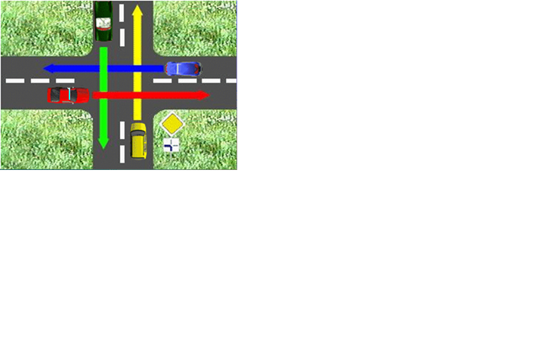  الصعوبات التي  يواجهها التلاميذ:  صعوبات في إنشاء التعامد و التوازي في وضعيات رسم مختلفة  خطأ في كتابة رمز التعامد  P  D
تقويم بنائي | 5د | الحوصلة:  - المستقيمان المتوازيان هما مستقيمان غير متقاطعان .  ملاحظة : المستقيمان المتطابقات هما مستقيمان  متوازيان  مثال : (P) و(D)مستقيمان متوازيان لانهما  لا يلتقيان في نقطة ونكتب (D) // (P)  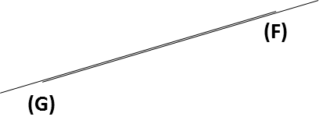  (F)// (G) مستقيمان متوازيان لأنهما منطبقان ونكتب (F) و(G)  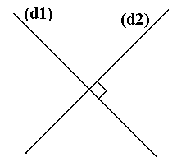  - المستقيمان المتعامدان هما مستقيمان متقاطعان ويشكلان زاوية قائمة.  مثال : نكتب ($d_{2}$) ⊥ ($d_{1}$)  نقرأ المستقيم ($d_{1}$) عمودي على المستقيم ($d_{2}$)  ملاحظة: تكون النقط في استقامية إذا كانت تنتمي إلى نفس المستقيم
تقويم نهائي | 15 د | تطبيق:أنشئ مستقيمين(B) و (L) العموديان على (F)  يشملان H وG على الترتيب |  | نسبة استيعاب هذه  الكفاءة
أنشطة الدعم |  | من الكتاب المدرسي:  حل التمارين رقم 12و 16 صفحة 126 |  | وضعيات تعالج الأخطاء و الصعوبات و الثغرات التي أبانت عنها مرحلة التقويم النهائي لدى المتعلمين
المستوى:الأولى متوسط |  |  | الأستاذ :حمزة محمد
الميدان : أنشطة عددية + أنشطة هندسية |  |  | المقطع :01
الكفاءة المستهدفة: حل وضعيات أو مشكلات حياتية تعتمد على ضرب وقسمة عدد عشري على 10 ، 100 ، 1000 أو على 0,1 ، 0,01 ، 0,001
الوضعية التعلمية: ضرب وقسمة عدد عشري على 10 ، 100 ، 1000 أو على 0,1 ، 0,01 ، 0,001 |  |  | رقم المذكرة:07

مراحل الدرس | المدة الزمنية | سير الدرس |  | مؤشر الكفاءة
تقويم تشخيصي | من5د  إلى10د | لاحظ الحساب الأتي :  234,5 = 10 × 23,45  ما الذي تغير في العدد بعد الضرب في 10 |  | ضبط المكتسبات
تقويم بنائي | من20د  إلى25د | النشاط:  يبلغ طول ملعب كرة قدم 98 مترا، وعرضه 61.5 مترا  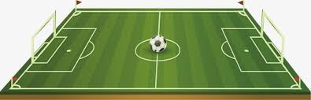  ما هي أبعاده ب dm ثم ب cmثم ب mm ؟  أكمل ما يلي:  615 =.....× 61.5  00615 =.....× 61.5 6150 =.....× 61.5  أعد كتابة الأبعاد ب km ثم ب hm ثم ب dam |  | الصعوبات التي يواجهها التلاميذ:  خلط قاعدتي القسمة والضرب في 10 100 1000  نسيان وضع الأصفار عند الضرورة
تقويم بنائي | 5د | الحوصلة:  - لضرب عدد في 10، 100، 1000 نزيح الفاصلة برتبة، رتبتين، ثلاث مراتب إلى اليمين ونضيف أصفارا عند الضرورة.  مثال : 26598,7 = 100 × 265,987  - لقسمة عدد على 10، 100، 1000نزيح الفاصلة برتبة، رتبتين، ثلاث مراتب إلى اليسار ونضيف أصفارا عند الضرورة.  مثال : 2,65987 = 100 ÷ 265,987  - لضرب عدد في0,1، 0,01، 0,001نزيح الفاصلة برتبة، رتبتين، ثلاث مراتب إلى اليسار ونضيف أصفارا عند الضرورة.  مثال : 2,65987 = 0,01 × 265,987  - لقسمة عدد على 0,1، 0,01، 0,001نزيح الفاصلة برتبة، رتبتين، ثلاث مراتب إلى اليمين ونضيف أصفارا عند الضرورة.  مثال : 26598,7 = 0,01 ÷ 265,987
تقويم نهائي | 15د | تطبيق: أكمل بالعدد المناسب 10 أو 100 أو 1000 أو0.1 أو 0.01 أو0.001  889,1 = .... × 88,91  0,5292 = .... × 529,2  4,45691 = .... ÷ 4456,91  6745,3 = .... ÷ 453, 67  201700= .... ÷ 2017  20,17= .... × |  | نسبة استيعاب هذه  الكفاءة
أنشطة الدعم |  | من الكتاب المدرسي:  حل التمارين رقم 26 و 28 صفحة 18 |  | وضعيات تعالج الأخطاء و الصعوبات و الثغرات التي أبانت عنها مرحلة التقويم النهائي لدى المتعلمين
المستوى:الأولى متوسط |  |  | الأستاذ :حمزة محمد
الميدان : أنشطة عددية + أنشطة هندسية |  |  | المقطع :01
الكفاءة المستهدفة: يحل مشكلات متعلقة بالرسم على ورقة غير مسطرة ودون التقيد بطريقة لعمودي على مستقيم معلوم يشمل نقطة معلومة وموازي لمستقيم معلوم يشمل نقطة معلومة
الوضعية التعلمية: الرسم على ورقة غير مسطرة ودون التقيد بطريقة لعمودي على مستقيم معلوم يشمل نقطة معلومة وموازي لمستقيم معلوم يشمل نقطة معلومة |  |  | رقم المذكرة:08

مراحل الدرس | المدة الزمنية | سير الدرس |  | مؤشر الكفاءة
تقويم تشخيصي | من5د  إلى10د | اطوي ورقة مرتين لتشكيل مستقيمين متعامدين، ثم ألون المستقيمين المتعامدين بقلم الألوان |  | ضبط المكتسبات
تقويم بنائي | من20د  إلى30د | الحوصلة:  لرسم مستقيم يوازي d و يشمل النقطة c نستعمل طريقتان  الطريقة الأولى باستعمال الكوس  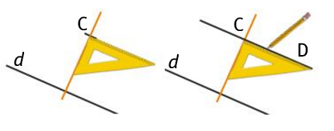  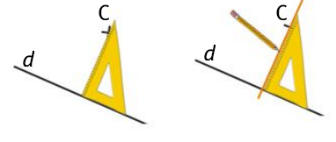  الطريقة الثانية باستعمال المدور  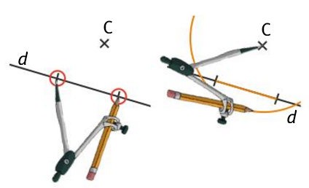  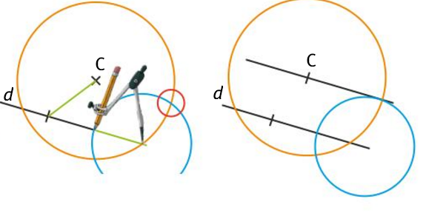 |  | 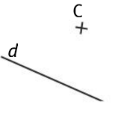  الصعوبات التي يواجهها التلاميذ:
تقويم نهائي | 15د | تطبيق:A ;B ;C ثلاث نقط ليست على استقامة واحدة  أرسم مستقيم يوازي (AB) و يشمل النقطة C |  | نسبة استيعاب هذه  الكفاءة
أنشطة الدعم |  | من الكتاب المدرسي:  حل التمارين رقم 13 و14صفحة 126 |  | وضعيات تعالج الأخطاء و الصعوبات و الثغرات التي أبانت عنها مرحلة التقويم النهائي لدى المتعلمين
المستوى:الأولى متوسط |  |  | الأستاذ :حمزة محمد
الميدان : أنشطة عددية + أنشطة هندسية |  |  | المقطع :01
الكفاءة المستهدفة: يحل مشكلات متعلقة بجمع وطرح وضرب أعداد عشرية في وضعية معينة
الوضعية التعلمية: جمع وطرح وضرب أعداد عشرية في وضعية معينة |  |  | رقم المذكرة:09

مراحل الدرس | المدة الزمنية | سير الدرس |  | مؤشر الكفاءة
تقويم تشخيصي   | من5د  إلى10د | أحسب الجداءات التالية  12 × 6 ; 8 × 22 ; 16 × 122 |  | ضبط المكتسبات
تقويم بنائي | من20د  إلى25د | النشاط:يبين الجدول أطوال بعض الشبان  أحسب طول خليل، علما  أن مجموع أطوالهم 7.06m  يقفز أحمد نصف طوله  عند ممارسته لكرة السلة،  عبر عن العلو بجداء. |  | الصعوبات التي يواجهها التلاميذ:  عدم احترام الترتيب في طرح العددين  خطأ في موضع الفاصلة في النتيجة
 | 5د | الحوصلة:  - جمع عددين يعني حساب مجموعهما.  مثال:3,6 + 4,2 = 7,8  المجموع حدا المجموع  ملاحظة:عند حساب مجموع، لا يهم ترتيب الحدود.  أمثلة:  3,7 + 7,2 = 10,9 ; 7,2 + 3,7 = 10,9  - طرح عددين هو حساب الفرق بينهما.  مثال: 7,8 – 4,2 = 3,6  الفرق حدا الفرق  ملاحظة:عند حساب فرق فإن ترتيب الحدين مهم ولا يمكن تبديله.  - ضرب عددين يعني حساب جدائهما.  6 × 3,4 = 20,4 مثال:  الجداء عاملا الجداء  كل عدد يستعمل في حساب جداء يسمى عامل الجداء.  ملاحظة: يمكن تغيير ترتيب العوامل عند حساب جداء.  6 × 3,4 = 20.4 أو3.4 × 6 = 20,4مثال:  .
تقويم نهائي | 15د | تطبيق:  أكمل بالأرقام لتكون العملية صحيحة :  إستنتج دون إجراء العملية نتائج الحسابات التالية :  2,1×42,3 ؛ 21×42,3 ؛ 0,21×0,0423 |  | نسبة استيعاب هذه  الكفاءة
  2.03,8.2
  +
  .7.5,.4.
  816.,280
أنشطة الدعم |  | من الكتاب المدرسي:  حل التمارين رقم 06 و 09 و11صفحة 30 |  | وضعيات تعالج الأخطاء و الصعوبات و الثغرات التي أبانت عنها مرحلة التقويم النهائي لدى المتعلمين
المستوى:الأولى متوسط |  |  | الأستاذ :حمزة محمد
الميدان : أنشطة عددية + أنشطة هندسية |  |  | المقطع :01
الكفاءة المستهدفة: يحل مشكلات متعلقة بتعيين حاصل وباقي القسمة الاقليدية لعدد طبيعي على عدد طبيعي مكتوب برقم واحد أو رقمين
الوضعية التعلمية: تعيين حاصل وباقي القسمة الاقليدية لعدد طبيعي على عدد طبيعي مكتوب برقم واحد أو رقمين |  |  | رقم المذكرة:10

مراحل الدرس | المدة الزمنية | سير الدرس |  | مؤشر الكفاءة
تقويم تشخيصي | من5د  إلى10د | قرر صاحب معمل مساعدة مخيم اللاجئين ب 2016حيث تأخذ كل عائلة 9 قارورات  ما هو عدد العائلات المستفيدة؟  422 242 224 |  | ضبط المكتسبات
تقويم بنائي | من20د  إلى25د | النشاط:  لدى بائع الزهور 279 زهرة , يريد تشكيل باقات تحتوي كل باقة  على 14زهرة  1/ هل يمكن للبائع تشكيل 10 باقات ؟ ام يمكنه تشكيل 20 باقة ؟  2/ إستنتج أكبر عدد من الباقات يمكن تشكيلها . هل تبقى بعض  الزهور ؟ كم عددها إذا كان جوابك بنعم .  3/ اتمم المساواة 279=14$×$…+…. |  | 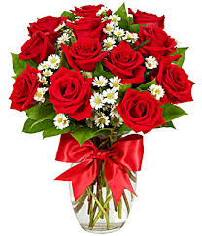  الصعوبات التي يواجهها التلاميذ:  عدم التمييز بين القسمة الإقليدية والقسمة العشرية في إجراء الحساب  الخلط بين القاسم والمضاعف
تقويم بنائي | 5د | الحوصلة:  مثال : القسمة الإقليدية للعدد 39 على 8  ملاحظة : تنتهي القسمة الإقليدية عندما تنتهي كل أرقام المقسوم و نحصل على باقي أصغر من القاسم بحيث يكون الحاصل عددا طبيعياً
  - القسمة الإقليدية لعدد طبيعي (المقسوم) على عدد طبيعي غير معدوم (القاسم)، معناه إيجاد عددين طبيعيين، يسميان الحاصل و الباقي و يحققان العلاقة التالية:  الباقي+الحاصل×القاسم=المقسوم  و القاسم < الباقي | 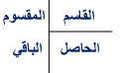
  8 | 39
  4 | 7 | ومنه : 39 = ( 8 × 4 ) + 7
تقويم نهائي | 15د | تطبيق:  1/-أجري القسمة الإقليدية للعدد 24 على 3  24=…$×..+...$2/ اكمل  3/- كم وجدت باقي القسمة الاقليدية ل 24 على 3  4/ ماذا نقول عن العددين 3 و 24 |  | نسبة استيعاب هذه  الكفاءة
أنشطة الدعم |  | من الكتاب المدرسي:  حل التمارين رقم 18 و 19 صفحة 46 |  | وضعيات تعالج الأخطاء و الصعوبات و الثغرات التي أبانت عنها مرحلة التقويم النهائي لدى المتعلمين
المستوى:الأولى متوسط |  |  | الأستاذ :حمزة محمد
الميدان : أنشطة عددية + أنشطة هندسية |  |  | المقطع :01
الكفاءة المستهدفة: يحل مشكلات متعلقة بتعيين منتصف قطعة مستقيم
الوضعية التعلمية: تعيين منتصف قطعة مستقيم |  |  | رقم المذكرة:11

مراحل الدرس | المدة الزمنية | سير الدرس |  | مؤشر الكفاءة
تقويم تشخيصي | من5د  إلى10د | في أي حالة النقط في استقامية؟  A  B  C  A  B  C  1- 2- |  | ضبط المكتسبات
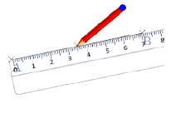  تقويم بنائي | من20د  إلى25د | النشاط:  الشكل المقابل يمثل ملعب كرة قدم  ساعد أحمد في إتمام خط المنتصف و نقطة  انطلاق المقابلة  A  B  D  C |  | 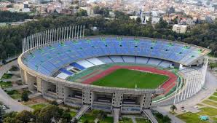  الصعوبات التي يواجهها التلاميذ:  في حالة حساب طول القطعة وتكون بطول 7 أو 5 مثلا يتم أخذ المنتصف بعدد طبيعي أي 3 لا 3.5 أو 2 لا 2.5  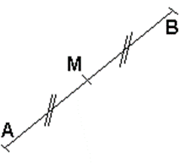  الاكتفاء بشرط واحد لتسمية أو إنشاء محور قطعة
 | 5د | الحوصلة:  منتصف قطعة مستقيم هو نقطة من هذه القطعة متساوية البعد عن طرفيها.  مثال :النقطة M منتصف قطعة المستقيم [AB]  معناه: M $∈[AB]$ و AM = BM.  طرق تعيين منتصف قطعة مستقيم:  1. القياس بالمسطرة وأخذ نصف الطول.  2. الورق الشفاف ثم الطي حتي يتطابق طرفا القطعة  وأثر الطي على القطعة هو منتصفها.
تقويم نهائي | 15د | 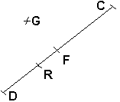  تطبيق:إليك الشكل  معطيات: DC = 5 cm،  DF = 2,5 cm، CF = 2,5 cm،  RD = 2 cm  RC = 3 cm، GD = 4 cm، GC = 4 cm  أكمل باستعمال: هي منتصف، ليست منتصف، $∈$، =، $∉$، $≠$:  [DC]………F لأن: F…..[DC] وDF….FC  [DC]………R لأن: DR….RC  [DC]………G لأن: G…..[DC] |  | نسبة استيعاب هذه  الكفاءة
أنشطة الدعم |  | من الكتاب المدرسي:  حل التمارين رقم 6 و 7 صفحة 125 |  | وضعيات تعالج الأخطاء و الصعوبات و الثغرات التي أبانت عنها مرحلة التقويم النهائي لدى المتعلمين
المستوى:الأولى متوسط |  |  | الأستاذ :حمزة محمد
الميدان : أنشطة عددية + أنشطة هندسية |  |  | المقطع :01
الكفاءة المستهدفة: يحل مشكلات متعلقة بانجاز مثيل لزاوية معلومة
الوضعية التعلمية: انجاز مثيل لزاوية معلومة |  |  | رقم المذكرة:12

مراحل الدرس | المدة الزمنية | سير الدرس | مؤشر الكفاءة
تقويم تشخيصي  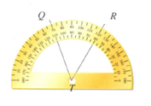 | من5د  إلى10د | ماذا يمثل الشكل الموالي (يرسم الأستاذ زاوية على السبورة) ؟  ماذا يمثل كل ضلع ؟ | ضبط المكتسبات
تقويم بنائي | من20د  إلى25د | النشاط:أوجد قياس الزاوية $\hat{QTR}$  أرسم مثيل للزاوية | الصعوبات التي يواجهها التلاميذ:  صعوبة في إيجاد طريقة لإنشاء مماثل لزاوية  تعسر فهم وتطبيق طريقة إنشاء المماثل لزاوية بالمدور
تقويم بنائي | 5د | 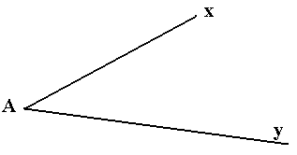  الحوصلة: للزاوية ضلعان هما نصفا مستقيم يشتركان في نفس النقطة تسمى الرأس .  مثال:الزاوية $\hat{xAy}$رأسها النقطة A وضلعاها هما نصفا المستقيمين [Ax) و[Ay)  الرأس  ضلعا  الزاوية  لإنشاء زاوية تماثل زاوية معطاة نستعمل:  1/ الورق الشفاف  $$'$$  2/ الورق المقوى (القص)  3/ المدور  مثال :  $$'$$  الزاويتان x$\hat{A}$y و x$'\hat{A}'$y$'$ متقايستان (قابلتان للتطابق).  $$'$$  نكتب: x$\hat{A}$y =x$'\hat{A}'$y$'$
تقويم نهائي | 15د | تطبيق:أرسم قطعة مستقيم $\left[AB\right]$ طولها 5cm  أرسم على احدى ضفتي المستقيم (AB) نصف المستقيم [Ax)بحيث $\hat{BAx }$=70⁰  أرسم على احدى ضفتي المستقيم (AB) نصف المستقيم [yB)بحيث $\hat{ABy }$=55⁰ | نسبة استيعاب هذه  الكفاءة
أنشطة الدعم |  | من الكتاب المدرسي:  حل التمارين 13 و 14 و15صفحة 170 | وضعيات تعالج الأخطاء و الصعوبات و الثغرات التي أبانت عنها مرحلة التقويم النهائي لدى المتعلمين

المستوى:الأولى متوسط | الأستاذ :حمزة محمد
الميدان : أنشطة عددية + أنشطة هندسية | المقطع :01
الكفاءة المستهدفة: يحل مشكلات متعلقة بمعرفة قواعد قابلية القسمة على 2 ، 3 ، 4 ، 5 ، 9 و استعمالها
الوضعية التعلمية: معرفة قواعد قابلية القسمة على 2 ، 3 ، 4 ، 5 ، 9 و استعمالها | رقم المذكرة:13

مراحل الدرس | المدة الزمنية | سير الدرس |  | مؤشر الكفاءة
تقويم تشخيصي | من5د  إلى10د | 7 x 6 = 42 يعني  42 مضاعف للعدد 6 42 مضاعف للعدد 7 7 مضاعف للعدد 6 |  | ضبط المكتسبات
تقويم بنائي | من20د  إلى25د | النشاط: طلب من محمد أن يوجد عددان طبيعيان مجموعهما 9،و حاصل ضربهما هو ضعف مجموعهما. فكتب محمد 7 و 2، لماذا إجابته خاطئة؟  - لأن مجموع 7 و 2 ليس 9  - لأن حاصل ضرب 7 و 2 ليس ضعف مجموعهما  - لأن حاصل جمع 7 و 2 هو 9  - لأن حاصل ضرب 7 و 2 هو ضعف حاصل جمعهما  استعن بهذا النشاط لمعرفة متى يقبل أي عدد طبيعي القسمة على 2،3، 4،5،9 |  | الصعوبات التي يواجهها التلاميذ:  صعوبة في فهم و استخراج قاعدة قبلية القسمة على 9 و3  عدم التفريق الجيد بين قاعدة قابلية القسمة لـ 2-3-5-9
تقويم بنائي | 5د | الحوصلة:  - يقبل عدد طبيعي القسمة على 2 إذا كان رقم آحاده 0 أو 2 أو 4 أو 6 أو 8  مثال :  العدد 16 يقبل القسمة على 2 والعدد 17 لا يقبل القسمة على 2  - يقبل عدد طبيعي القسمة على 5 إذا كان رقم آحاده 0 أو 5.  مثال :  العدد 15 يقبل القسمة على 5 والعدد 18 لا يقبل القسمة على 5  - يقبل عدد طبيعي القسمة على 3 إذا كان مجموع أرقامه مضاعف للعدد 3.  مثال :  العدد 18 يقبل القسمة على 3 والعدد 23 لا يقبل القسمة على 3  - يقبل عدد طبيعي القسمة على 9 إذا كان المجموع المتتابع لأرقامه يساوي 0 أو 9.  مثال :  العدد 63 يقبل القسمة على 9 والعدد 39 لا يقبل القسمة على 9
تقويم نهائي | 15د | تطبيق:  ضع الأعداد التالية في الجدول لكي يقبل كل عدد القسمة على عدده المناسب:  123, 65, 114, 36 |  | نسبة استيعاب هذه  الكفاءة
  يقبل القسمة على 9 | يقبل القسمة على  5 | يقبل القسمة على 3 | يقبل القسمة 2
أنشطة الدعم |  | من الكتاب المدرسي:  حل التمارين رقم 22، 23 ، 26 ص 46 |  | وضعيات تعالج الأخطاء و الصعوبات و الثغرات التي أبانت عنها مرحلة التقويم النهائي لدى المتعلمين
المستوى:الأولى متوسط |  |  | الأستاذ :حمزة محمد
الميدان : أنشطة عددية + أنشطة هندسية |  |  | المقطع :01
الكفاءة المستهدفة: يحل مشكلات متعلقة بانجاز مثيل لكل من:مثلث ،مثلث متساوي الساقين ،مثلث قائم ،مثلث متقايس الأضلاع ورسمه على ورقة غير مسطرة
الوضعية التعلمية: انجاز مثيل لكل من:مثلث ،مثلث متساوي الساقين ،مثلث قائم ،مثلث متقايس الأضلاع ورسمه على ورقة غير مسطرة |  |  | رقم المذكرة:14

مراحل الدرس | المدة الزمنية | سير الدرس |  | مؤشر الكفاءة
تقويم تشخيصي | من5د  إلى10د | عين ثلاث نقط ليست على استقامة واحدة ثم وصل بين النقاط  كم عدد أضلاع هذا الشكل ؟ وماذا نسميه ؟ |  | ضبط المكتسبات
تقويم بنائي | من20د  إلى25د | النشاط: رسم أحمد مربعا، و رسم قطريه  أراد معرفة العدد الكلي للمثلثات الموجودة  في الشكل بأنواعها  .كيف يمكنك مساعدة أحمد؟ |  | الصعوبات التي يواجهها التلاميذ:  أخطاء في تسمية أنواع المثلثات تسمية صحيحة  رسم عشوائي لمثيل الأشكال بدون الاستعمال السليم للأدوات  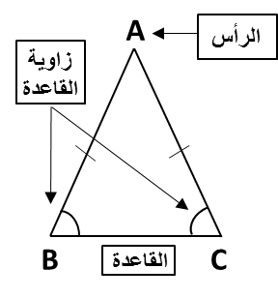
 | 5د | الحوصلة:  - المثلث القائم هو مثلث إحدى زواياه قائمة  مثال: المثلث $JKI$ قائم في$K$معناه  $\hat{JKI}=90°$ووتره $JI$  ملاحضة :لإنشاء مثيل مثلث قائم يمكن  أن نستعمل الورق الشفاف أو بقياس طولي  الضلعين القائمين واستعمال الزاوية القائمة  للكوس.  - المثلث المتساوي الساقين هو مثلث له ضلعان  متقايسان .  مثال:$ABC$مثلث متساوي الساقين رأسه الأساسي $A$  معناه:  $AB=AC$وزاويتا القاعدة متقايستان  أي $\hat{ABC}=\hat{ACB}$  ملاحضة :لإنشاء مثيل مثلث متقايس ساقين يمكن  إستعمال الورق الشفاف أو المدور والمسطرة.  - المثلث المتقايس الأضلاع هو مثلث كل أضلاعه  متقايسة  مثال: $SPN$ مثلث متقايس الأضلاع معناه  $SP = PN =NS$ و $\hat{SPN}=\hat{PNS}=\hat{NSP}$  ملاحضة :لإنشاء مثيل مثلث متقايس الأضلاع يمكن  نستعمل الورق الشفاف أو المدور والمسطرة.
تقويم نهائي | 15د | تطبيق:على ورقة بيضاء قم بإنشاء مثلث قائم ومثلث متساوي الساقين  تبادل أنت وزميلك الورقة وأنشئ مثيلا للأشكال التي رسمها |  | نسبة استيعاب هذه  الكفاءة
أنشطة الدعم |  | من الكتاب المدرسي:  حل التمارين رقم 11 و 13 و 15صفحة142
المستوى:الأولى متوسط |  |  | الأستاذ :حمزة محمد
الميدان : أنشطة عددية + أنشطة هندسية |  |  | المقطع :01
الكفاءة المستهدفة: يحل مشكلات متعلقة بإجراء القسمة العشرية لعدد طبيعي او عشري على عدد طبيعي
الوضعية التعلمية: إجراء القسمة العشرية لعدد طبيعي او عشري على عدد طبيعي |  |  | رقم المذكرة:15

مراحل الدرس | المدة الزمنية | سير الدرس |  | مؤشر الكفاءة
تقويم تشخيصي | من5د  إلى10د | تزن سبع كريات تنس 396.9g، ما هو وزن الكريه الواحدة؟ |  | ضبط المكتسبات  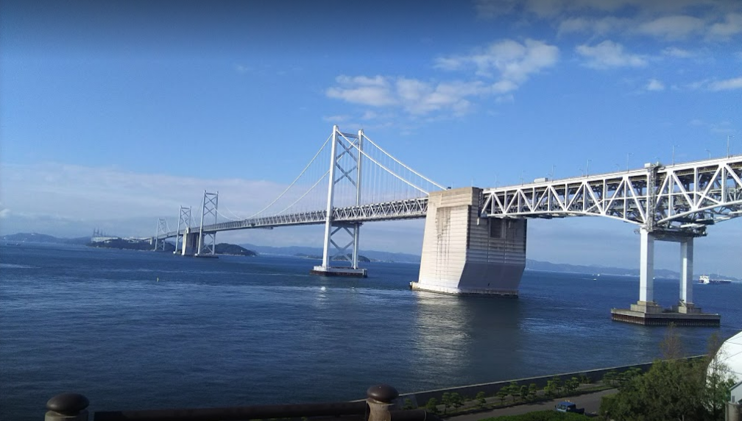
تقويم بنائي | من20د  إلى25د | النشاط:  يبلغ طول جسر سيتو العظيم في اليابان  9368 m،حيث يستطيع راكب الدراجة قطع  مسافة 500 m في الدقيقة الواحدة، و يستطيع  المترجل قطع مسافة 100 m في الدقيقة الواحدة.  بكم دقيقة يستطيع راكب الدراجة أن يصل قبل  المترجل؟ |  | الصعوبات التي يواجهها التلاميذ:
تقويم بنائي | 5د | الحوصلة:  - إجراء القسمة العشرية لعدد على عدد آخر غير معدوم، معناه إيجاد حاصل القسمة المضبوطة. |  | الصعوبات التي يواجهها التلاميذ:
  الحاصل قيمة مضبوطة:  في هذه الحالة يكون الباقي معدوم، و حاصل القسمة عدد عشري قيمته مضبوطة  حاصل قسمة العدد 23 على العدد 4 هو العدد العشري 5,75 و هي قيمة مضبوطة. | مثال: قسمة مضبوطة  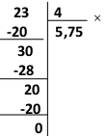
تقويم نهائي | 15د | تطبيق:  هل حاصل قسمة العدد 20 على العدد 6 هو عدد عشري |  | نسبة استيعاب هذه  الكفاءة
أنشطة الدعم |  | من الكتاب المدرسي:  حل التمارين رقم 27 و 29 و 30صفحة 46 |  | وضعيات تعالج الأخطاء و الصعوبات و الثغرات التي أبانت عنها مرحلة التقويم النهائي لدى المتعلمين
المستوى:الأولى متوسط |  |  | الأستاذ :حمزة محمد
الميدان : أنشطة عددية + أنشطة هندسية |  |  | المقطع :01
الكفاءة المستهدفة: يحل مشكلات متعلقة بانجاز مثيل لكل من : مستطيل ، مربع ، معين ورسمه على ورقة غير مسطرة
الوضعية التعلمية: انجاز مثيل لكل من : مستطيل ، مربع ، معين ورسمه على ورقة غير مسطرة |  |  | رقم المذكرة:16

مراحل الدرس | المدة الزمنية | سير الدرس |  | مؤشر الكفاءة
تقويم تشخيصي | من5د  إلى10د | 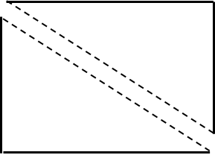  انقسمت قطعة زجاج على جزئين  ما هو شكل هذين الجزئين ؟  لو أعدنا لصق الجزئين ماذا سيصبح شكل القطعة ؟ |  | ضبط المكتسبات
تقويم بنائي | من20د  إلى25د | النشاط:  حدد كل الأشكال الهندسية الممكنة في حبة  البلاط المقابلة ثم اذكر مميزات كل منها |  | الصعوبات التي يواجهها التلاميذ:  أخطاء في تسمية أنواع الرباعيات تسمية صحيحة  رسم عشوائي لمثيل الأشكال بدون الاستعمال السليم للأدوات  عند رسم المماثل يتقيد التلاميذ برسمه بنفس الوضعية التي عليها الشكل الأول
تقويم بنائي | 5د | الحوصلة:  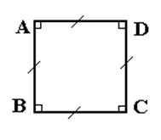  - المربع هو رباعي كل أضلاعه متقايسة وكل زواياه قائمة وأضلاعه المتقابلة متوازية .  مثال:  $ABCD$مربع معناه:  $AB=AC=CD=AD$و$D\hat{A}B=A\hat{B}C=B\hat{C}D=C\hat{D}A=90°$  ملاحظة : أقطار المربع متقايسة ومتناصفة ومتعامدة .  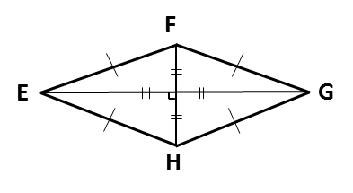  لإنشاء مثيل للمربع نستعمل الورق الشفاف او الورق المقوى(القص) او الكوس والمسطرة.  - المعين هو رباعي كل  أضلاعه متقايسة و  أضلاعه المتقابلة متوازية.  مثال:$EFGH$معين معناه :  $$EF=FG=GH=EH$$  ملاحظة : أقطار المعين متناصفة ومتعامدة .  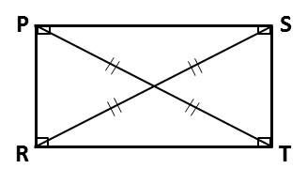  لإنشاء مثيل للمعين نستعمل الورق الشفاف او الورق المقوى (القص) او المدور والمسطرة. :  - المستطيل هو رباعي كل زواياه  قائمة وفيه كل ضلعين متقابلين  متوازيان ومتقايسان .  مثال:$PSRT$مستطيل معناه :  $$\hat{RPS}=\hat{PST}=\hat{STR}=\hat{TRP}$$  ملاحظة : أقطار المستطيل متناصفة ومتقايسة .  لإنشاء مثيل للمستيطل نستعمل الورق الشفاف أو الورق المقوى (القص) أو الكوس والمسطرة.
تقويم نهائي | 15د | تطبيق:على ورقة بيضاء قم بإنشاء مربع ومستطيل .  تبادل أنت وزميلك الورقة وأنشئ مثيل أشكاله التي رسمها |  | نسبة استيعاب هذه  الكفاءة
أنشطة الدعم |  | من الكتاب المدرسي:  حل التمارين رقم 17 و18 و20 صفحة 142
المستوى:الأولى متوسط |  |  | الأستاذ :حمزة محمد
الميدان : أنشطة عددية + أنشطة هندسية |  |  | المقطع :01
الكفاءة المستهدفة: يحل مشكلات متعلقة بتعيين القيمة المقربة الى الوحدة بالزيادة او بالنقصان لحاصل قسمة عشري
الوضعية التعلمية: تعيين القيمة المقربة الى الوحدة بالزيادة او بالنقصان لحاصل قسمة عشري |  |  | رقم المذكرة:17

مراحل الدرس | المدة الزمنية | سير الدرس |  | مؤشر الكفاءة
تقويم تشخيصي | من5د  إلى10د | لدى محمد140 DA. كم قلما ثمنه 20 DA يمكنها شراؤه؟  إذا كان لدى محمد150 DA. كم قلما ثمنه 20 DA يمكنها شراؤه؟ |  | ضبط المكتسبات
تقويم بنائي | من20د  إلى25د | النشاط: في بداية السنة الدراسية كان عدد تلاميذ الأولى متوسط 133 تلميذ.  1/ ما هي أفضل طريقة لتوزيع هؤلاء التلاميذ على خمسة أقسام ؟  2/ أكمل الجدول  يلاحظ التلاميذ أن حاصل القسمة هو عدد عشري وليس عدد طبيعي.  يقترح بعض التلاميذ أن يكون في كل قسم 26 تلميذا والباقي هو3 تلاميذ.  نقول في الأخير : العدد 26 يسمى حاصل القسمة المقرب إلى الوحدة بالنقصان. العدد 27 يسمى حاصل القسمة المقرب إلى الوحدة بالزيادة ل 133 على العدد 5. |  | الصعوبات التي يواجهها التلاميذ:  عدم وجدود الطريقة الأمثل لتوزيع التلاميذ على خمس أقسام  إيجاد عدد التلاميذ بعدد عشري 26.6
  القسم | 1 م1 | 1 م2 | 1 م3 | 1 م4 | 1 م5
  عدد التلاميذ
تقويم بنائي | 5د | الحوصلة:  - حاصل القسمة المقرب إلى الوحدة بالنقصان هو الجزء الصحيح لحاصل القسمة.  - حاصل القسمة المقرب إلى الوحدة بالزيادة يساوي حاصل القسمة المقرب إلى الوحدة بالنقصان مضافا إليه وحدة واحدة.  مثال :  $25÷4=6.25$حاصل القسمة الاتية هو:  حاصل القسمة المقرب إلى الوحدة بالنقصان هو 6  حاصل القسمة المقرب إلى الوحدة بالزيادة هو7
تقويم نهائي | 15د | تطبيق: |  | نسبة استيعاب هذه  الكفاءة
  القسمة | حاصل القسمة المقرب إلى الوحدة بالنقصان | حاصل القسمة المقرب إلى الوحدة بالزيادة
  11 : 3
  3 : 2
  5 : 9
أنشطة الدعم |  | من الكتاب المدرسي:  حل التمرين رقم 11 صفحة47
المستوى:الأولى متوسط |  |  | الأستاذ :حمزة محمد
الميدان : أنشطة عددية + أنشطة هندسية |  |  | المقطع :01
الكفاءة المستهدفة: يحل مشكلات متعلقة بتدوير عدد عشري الى الوحدة
الوضعية التعلمية: تدوير عدد عشري الى الوحدة |  |  | رقم المذكرة:18

مراحل الدرس | المدة الزمنية | سير الدرس |  | مؤشر الكفاءة
تقويم تشخيصي | من5د  إلى10د | أتمم بعددين طبيعيين متتاليين في كل حالة  ….. < 18 ÷7 < ….  …. < 20,5 ÷ 3 < ....  …. < 4 ÷ 6 < …. |  | ضبط المكتسبات
تقويم بنائي | من20د  إلى25د | النشاط: في حصة النشاط الرياضي، نظمت إحدى المدارس  دورة في سداسيات كرة القدم بين كل تلاميذ المدرسة  بحيث يمثل كل فريق 12 لاعب بمن فيهم الاحتياطي،  إذا كان عدد التلاميذ المتوقع اشتراكهم في الدورة 324  تلميذ، قدر عدد الفرق المتوقع اشتراكها في الدورة. |  |   الصعوبات التي يواجهها التلاميذ:  الاختلاف في إيجاد اقرب عدد طبيعي لعدد عشري  عدم الأخذ بعين الاعتبار العدد 0 أنه عدد طبيعي يمكن أن يكون اقرب عدد لعدد عشري.
تقويم بنائي | 5د | الحوصلة:  - مدور عدد عشري إلى الوحدة هو أقرب عدد طبيعي إليه.  لإيجاد مدور عدد عشري إلى الوحدة ننظر إلى رقم أعشاره :  إذا كان رقم أعشاره : 0، 1، 2، 3، 4 نأخذ القيمة المقربة إلى الوحدة بالنقصان.  إذا كان رقم أعشاره : 5، 6، 7، 8، 9 نأخذ القيمة المقربة إلى الوحدة بالزيادة.  أمثلة: أتمم الجمل التالية:  مدور العدد 19,3 إلى الوحدة هو ... .  مدور العدد 19,76 إلى الوحدة هو ..... .
تقويم نهائي | 15د | تطبيق:أكمل الجدول التالي: |  | نسبة استيعاب هذه  الكفاءة
  العدد | المقرب إلى الوحدة بالنقصان | المقرب إلى الوحدة بالزيادة | المدور إلى الوحدة
  18,71
  311,499
  0,08
  0,80
  1,5037
أنشطة الدعم |  | من الكتاب المدرسي:  تمرين مقترح من طرف الأستاذ |  | وضعيات تعالج الأخطاء و الصعوبات و الثغرات التي أبانت عنها مرحلة التقويم النهائي لدى المتعلمين
المستوى:الأولى متوسط |  |  | الأستاذ :حمزة محمد
الميدان : أنشطة عددية + أنشطة هندسية |  |  | المقطع :01
الكفاءة المستهدفة: يحل مشكلات متعلقة برسم دائرة ، انجاز مثيل لقوس معطاة
الوضعية التعلمية: رسم دائرة ، انجاز مثيل لقوس معطاة |  |  | رقم المذكرة:19

مراحل الدرس | المدة الزمنية | سير الدرس |  | مؤشر الكفاءة
تقويم تشخيصي | من5د  إلى10د | على ورقة بيضاء عين نقطة $O$.  عين $10$ نقط تبعد كل واحدة منها بـ $4cm$ عن النقطة $O$.  - لو عينا عدة نقاط أخرى ما هو الشكل الذي سيتكون |  | ضبط المكتسبات
تقويم بنائي | من20د  إلى25د | النشاط:  ما هو الشكل الهندسي لهذا الخاتم ؟  ما هي الوسيلة التي تسمح لي برسمه ؟ |  | 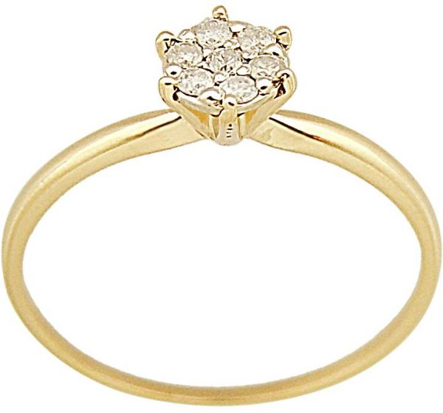  الصعوبات التي يواجهها التلاميذ:  تعيين النقاط التي تبعد نفس المسافة عن المركز على استقامة واحدة  صعوبة في استنتاج تعريف صحيح للدائرة
تقويم بنائي | 5د | الحوصلة:  - الدائرة هي مجموعة من النقط تبعد نفس المسافة عن نقطة تسمى المركز  مثال:  نرمز لهذه الدائرة $(C)$التي مركزها $O$  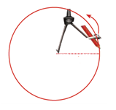  (C)  o
تقويم نهائي | 15د | تطبيق:  أرسم الدائرة (C) على ورقة بيضاء |  | نسبة استيعاب هذه  الكفاءة
أنشطة الدعم |  | من الكتاب المدرسي:  حل التمرين رقم 01صفحة 143 |  | وضعيات تعالج الأخطاء و الصعوبات و الثغرات التي أبانت عنها مرحلة التقويم النهائي لدى المتعلمين
المستوى:الأولى متوسط |  |  | الأستاذ :حمزة محمد
الميدان : أنشطة عددية + أنشطة هندسية |  |  | المقطع :01
الكفاءة المستهدفة: يحل مشكلات متعلقة بتحديد رتبة مقدار لنتيجة حساب على الأعداد العشرية
الوضعية التعلمية: تحديد رتبة مقدار لنتيجة حساب على الأعداد العشرية |  |  | رقم المذكرة:20

مراحل الدرس | المدة الزمنية | سير الدرس |  | مؤشر الكفاءة
تقويم تشخيصي | من5د  إلى10د | أوجد مدور كل عدد من الأعداد التالية إلى الوحدة.  18.36 ، 0.339 ، 12.7 ، 23.89 ، 0.099 |  | ضبط المكتسبات
تقويم بنائي | من20د  إلى25د | النشاط:    في احد الصفوف كان عدد الطلاب 29 طالبا،  فإذا قرأ كل طالب حوالي 512 صفحة، فقدر عدد  الصفحات التي قرأها الصف بالكامل؟ |  | الصعوبات التي يواجهها التلاميذ:  عدم التمييز بين المدور للوحدة والعدد الطبيعي الأقرب للعدد العشري  الخلط بين ناتج رتبة مقدار الحساب وناتج القيمة المضبوطة للحساب  خطأ في تقريب الأعداد لأعداد سهلة الحساب
تقويم بنائي | 5د | الحوصلة:  - رتبة مقدار جداء هو إيجاد اقرب عدد وسهل الحساب لعاملا الجداء ونجري الحساب .  مثال : أحسب رتبة مقدار الجداء 14,92 × 4,08  لدينا : 4,08 قريب من 4  14,92 قريب من 15  ونحسب الجداء 60=15 × 4  نقول أن : 60 هو رتبة مقدار الجداء 14,92 × 4,08  ملاحظة :  رتبة مقدار حساب هي نتيجة تقريبية وليست مضبوطة تسمح لنا بالتحقق من صحة النتائج .
تقويم نهائي | 15د | تطبيق:  قدم رتبة مقدار الجداءات التالية :  7,34 × 100,4  199,7 × 1,023  1499,6 × 4,77 |  | نسبة استيعاب هذه  الكفاءة
أنشطة الدعم |  | من الكتاب المدرسي:  حل التمارين رقم 13 و 14 صفحة 45 |  | وضعيات تعالج الأخطاء و الصعوبات و الثغرات التي أبانت عنها مرحلة التقويم النهائي لدى المتعلمين
المستوى:الأولى متوسط |  |  | الأستاذ :حمزة محمد
الميدان : أنشطة عددية + أنشطة هندسية |  |  | المقطع :01
الكفاءة المستهدفة: يحل مشكلات متعلقة بالاستعمال السليم للمصطلحات : دائرة ، مركز ، قوس دائرة ، وتر ، نصف قطر ، قطر
الوضعية التعلمية: الاستعمال السليم للمصطلحات : دائرة ، مركز ، قوس دائرة ، وتر ، نصف قطر ، قطر |  |  | رقم المذكرة:21

مراحل الدرس | المدة الزمنية | سير الدرس | مؤشر الكفاءة
تقويم تشخيصي | من5د  إلى10د | أذكر أشياء تأخذ الشكل الدائري | ضبط المكتسبات
تقويم بنائي | من20د  إلى25د | النشاط:  يوجد في كل عجلة للدراجة الهوائية أسلاك  تمتد من مركز النواة المعدنية إلى العجلة.  ما الأشكال الهندسية التي يمكنني  من خلالها تمثيل كل من العجلة، النواة المعدنية  و الأسلاك الممتدة من النواة المعدنية إلى العجلة؟ | 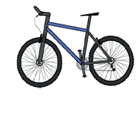  الصعوبات التي يواجهها التلاميذ:  عدم التمييز بين التسميات للوتر والقطر ونصف القطر
تقويم بنائي | 5د | الحوصلة:  - الوتر هو قطعة طرفاها نقطتين من الدائرة  - القطر هو هو وتر يشمل المركز  - نصف القطر هو قطعة طرفها المركز ونقطة من الدائرة  - قوس دائرة هو جزء من الدائرة محدد بنقطتين من الدائرة  مثال:  $(F)$ دائرة ونكتب :  C  M  N  A  R  E  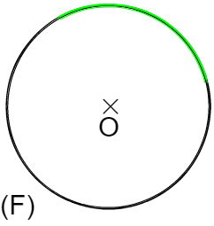  $\left[NM\right]$ وتر  $\left[AC\right]$قطر  $\left[OA\right]$ و $\left[OC\right]$ و  $\left[OR\right]$ أنصاف أقطار  $NM$ قوس  ونقول عن النقط :  $E$نقطة خارج الدائرة $(C)$  $O$ نقطة داخل الدائرة $(C)$  $R$ نقطة تنتمي الى الدائرة $(C)$  أي : $E∉(C)$ و $O∉(C)$ و $R∈(C)$
تقويم نهائي | 15د | تطبيق:  1/ أرسم قطعة $\left[NM\right]$ طولها $8cm$ ثم عين منتصفها $E$  2/ أنشئ الدائرة $(D)$التي مركزها $E$ ونصف قطرها $4cm$  3/ أتمم بأحد الرموز : $∉$ او $∈$ مايلي : $M..(D)$ و $E..(D)$ و $N..(D)$ | نسبة استيعاب هذه  الكفاءة
أنشطة الدعم |  | من الكتاب المدرسي:  حل التمارين رقم 1 و 2 صفحة 141
وضعية تعلم الإدماج 01
مع اقتراب عيد الأضحى ، ذهب عماد وأبوه إلى السوق لشراء الأضحية ، فوجدوا ثلاث أضاحي حيث كانت الأسعار : 40000 DA و 31000 DA و 36000 DA
  - إذا علمت أن سعر الأضحية الأولى يتوسط سعري الأضحيتين الأولى والثانية وأن سعر الأضحية الثانية أكبر من سعر الأضحية الثالثة.
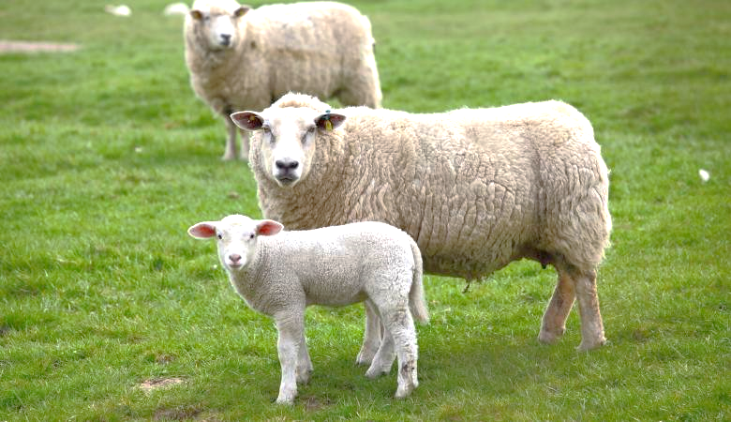
1/ ما هو سعر كل أضحية ؟
  - قام عماد وأبوه بمفاوضة البائع ، فاشتروا منه الأضحية المتوسطة السعر مع خصم
قدره 1500 DA
2/ ما هو سعر الأضحية التي سيشتريها عماد وأبوه ؟.
  - نسي الأب ماله فطلب من عماد أن يملأ له صك بريديا ويسرع في إحضار المبلغ من البريد لأنه قريب من السوق.
3/ ساعد عماد على تدوين سعر الأضحية بالأرقام ثم بالحروف على هذا الصك.
    - لنقل الأضحية إلى البيت وجد الأب ثلاث مركبات ، أراد الأول 450.50 DA ثمنا للنقل وأراد الثاني
460.50 DA والثالث أراد 450.60 DA
4/ أي المركبات تنصح عماد وأبوه أن يختارها لنقل الأضحية ؟ ولماذا ؟
5/ عبر بكسر عن المبلغ الذي أخذه صاحب المركبة .
- عندما نقل السائق الأضحية سأل عماد أنه ينقل يوميا 10 أضاحي ، فأحسب لي مدخولي لليوم الواحد ؟
ومدخولي لـ 10 أيام؟

وضعية تعلم الإدماج 02

طلب أستاذ الرسم من تلاميذه صنع لوحة كرتونية ملونة ليكتبوا عليها أسماء التلاميذ الثلاثة الأوائل في امتحان الفصل الأول، فصنع عماد النموذج التالي (وفق القياسات الموضحة):

1/ أكمل الجدول التالي:

2/ أحسب AC

وضعية تعلم الإدماج 03
الجدول التالي يمثل متتالية الأعداد الطبيعية من 100 إلى134  1/ أ/ لون بالأحمر كل خانة تتضمن مضاعفا للعدد 4  بـ/ من مضاعفات العدد 4 تحقق أن العدد المشكل من رقمي آحاده و عشراته يقبل القسمة على 4.  جـ/ أنقل ثم أتمم:
  104 | 103 | 102 | 101 | 100
  109 | 108 | 107 | 106 | 105
  114 | 113 | 112 | 111 | 110
  119 | 118 | 117 | 116 | 115
  124 | 123 | 122 | 121 | 120
  129 | 128 | 127 | 126 | 125
  134 | 133 | 132 | 131 | 130
يقبل عدد طبيعي القسمة على 4، إذا كان........
2/ أ/ لون بالأخضر كل خانة تتضمن مضاعفا للعدد 9
بـ/ أحسب مجموع أرقام كل مضاعف للعدد 9؟ هل كل منها يقبل القسمة على 9؟
جـ/ أنقل ثم أتمم:
يقبل عدد طبيعي القسمة على 9، إذا كان........
وضعية تعلم الإدماج 04

في بداية السنة الدراسية كان عدد تلاميذ الأولى متوسط 133 تلميذ.
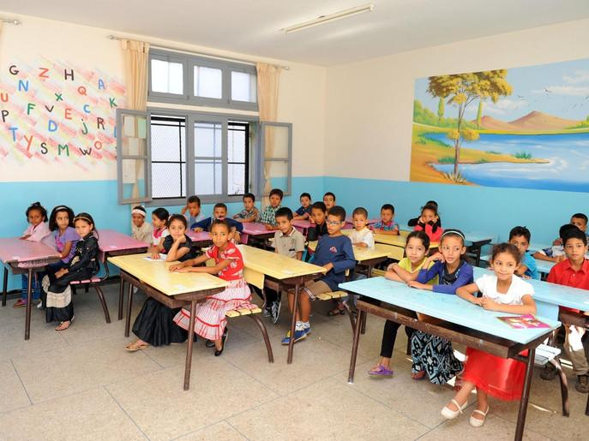
1/ ما هي أفضل طريقة لتوزيع هؤلاء التلاميذ على خمسة أقسام ؟
2/ أكمل الجدول
القسم | 1 م1 | 1 م2 | 1 م3 | 1 م4 | 1 م5
عدد التلاميذ

هل حاصل القسمة هو عدد عشري أم عدد طبيعي؟

وضعية تعلم الإدماج 05

ساعة مكة المكرمة من أشهر و أكبر ساعات العالم.
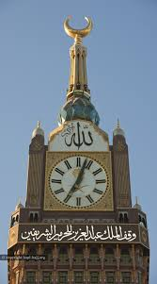
استعن بصورتها لتحدد أربعة أوقات يشكل عند كل منها عقربا الساعة
زاوية حادة، قائمة، مستقيمة، منفرجة.

وضعية تعلم الإدماج 06
شرح أحمد لصديقه عمر عملية جداء عددين عشريين 3,46 x 2,6
فقال: لجداء هذين العددين نجري هذا الحساب فقط 346 x 26 و نستنتج الناتج
346
× 26
2076
*692
= 8996

نحسب الآن ثلاث أرقام من اليمين في الناتج و نضع الفاصلة فيصبح8996
ومنه ناتج جداء العددين العشرين هو3,46× 2,6=8,996
فقال عمر شكرا لكف هذه طريقة سهلة لإجراء جداء عددين عشريين
1/كيف كتب أحمد العددين عندما أجرى الحساب
2/ كم من رقم بعد الفاصلة للعدد الأول (3,46)والعدد الثاني (2,6)
عند حصول أحمد على الناتج وضع فيه فاصلة بعد ثلاث أرقام لماذا في رأيك ؟
3/ اشرح الآن طريقة إجراء جداء عددين عشريين

وضعية تعلم الإدماج 07

- مرضت سعاد بتسمم غذائي جراء تناولها علبة عصير فاسدة، فذهبت إلى الطبيبة، فوصفت لها الطبيبة أدوية وقدمت لها نصائح حول التغذية الصحية.
الدواء | الثمن | عدد العلب
1 | 356,091 | 2
2 | 420,3 | 1
3 | 127,501 | 3
كان لسعاد ورقة نقدية قيمتها 2000 DA، دفعت للطبيبة 800 DA.

ثم ذهبت إلى الصيدلي لتشتري الأدوية ، وكلما
وضع أمامها دواءا تقرأ ثمنه.
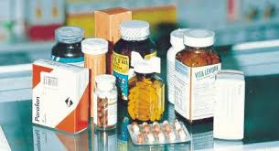
1ـ هل يمكن لسعاد أن تدفع للصيدلي مبلغ الأدوية ؟
2ـ إذا كان المبلغ كافيا ، احسب المبلغ الذي يعيده الصيدلي .

عند عودت سعاد للبيت رأى أخوها سعر الدواء الثاني( 420,3) فقال لها: إذا كنت متفوقة في الرياضيات
فأجيبيني على هذا السؤال :
كم يوجد من مئة في هذا العدد وكم يوجد من عشرة وكم يوجد من جزء من العشرة إذا عرفتي
فكتبي هذا العدد كتابية ثانية .
3- ساعد سعاد لكتابة هذا العدد كتابة أخرى مفككة (فيها عدد المئات + عدد العشرات + عدد الأجزاء من 10)

الوضعية التقويمية
بعد اهتراء شبكة الطرقات في احدى البلديات توجب عليها القيام بصيانتها وفق ما يلي:

1 متوسط

أعمال موجهة
- الميدان المعرفي: أنشطة عددية + أنشطة هندسية
- المستوى: السنة الأولى
- رقم المذكرة:01
- المقطع التعليمي : بالأعداد الطبيعية والأعداد العشرية + إنشاء مثيلات
أشكال هندسية بسيطة
- المورد التعلمي: حل تطبيقات

الكفاءة المستهدفة : يحل مشكلات متعلقة ب بالأعداد الطبيعية والأعداد العشرية + إنشاء مثيلات أشكال هندسية بسيطة

التمرينات والوضعيات
- التمرين 1:
أعطى الأب لابنه مصطفى مبلغ 1000DA لشراء اللوازم التالية:
12 حبة بيض بسعر 15DA للبيضة الواحدة ومشروب غازي ب 150DA
وعلبة طماطم بسعر 80DA و كيلو غرام من اللحم بسعر 920DA
- عند قدوم مصطفى للبيت تفطن أن البائع اخطأ له في الحساب لانه أضاف له 200DA فطلب منه أبوه إرجاع المبلغ الزائد للبائع فرده إليه مصطفى فشكره البائع وأثنى على أخلاقه وأمانته .
1/ ما هو ثمن حبات البيض التي اشتراها مصطفى ؟
2/ أحسب ثمن كل اللوازم التي اشتراها مصطفى ؟
3/ كم هو المبلغ الذي يبقى بحوزة مصطفى ليرده لأبيه ؟

- التمرين2:
لدى بائع الزهور 279 زهرة , يريد تشكيل باقات تحتوي كل باقة على 14زهرة
1/ هل يمكن للبائع تشكيل 10 باقات ؟ ام يمكنه تشكيل 20 باقة ؟
2/ استنتج أكبر عدد من الباقات يمكن تشكيلها . هل تبقى بعض الزهور ؟ كم عددها إذا كان جوابك بنعم .
3/ اتمم المساواة 279=14$×$…+…..
- التمرين3:
لدينا مجموعة من الأعداد التالية :
10- 15- 12- 30- 55- 14- 26 -25 -48
1/ - أ) استخرج من الأعداد التالية مضاعفات العدد 2
- ب) استخرج من الأعداد التالية مضاعفات العدد 5
- ج) ما هي أرقام أحاد الأعداد المضاعفة للعدد 2 والعدد 5
- استنتج قاعد تمكنك من معرفة متى يقبل العدد القسمة على 2 و 5
2/ - أ) ما هو مجموع أرقام الأعداد : 24 – 12 – 63 – 27 – 48
- هل هو من مضاعفات العدد 3 ؟
- ب) هات أربع أعداد من مضاعفات 9
- هل مجموع أرقام هذه الأعداد من مضاعفات العدد 9
-ج) أعطي قاعدة لمعرفة متى يقبل العدد القسمة على 3 و 9 .
- التمرين4:
1/ -أ/ أدرج العدد ثمانية فاصل أربع وعشرون في جدول المراتب :
جزء من الألف | جزء من المائة | جزء من العشرة | الآحاد | العشرات
ب/- أكمل العدد ثمانية فاصل أربع وعشرون يقرأ أيضا :
ثمانية وحدات و اثنان جزء من المائة و ........
ويمكن أن يقرأ أيضا ثمانية وحدات و أربع وعشرون جزء من المائة.
2/- أكمل الجدول :
العدد العشري | يقرأ | يقرأ باختصار
7,95 | سبع وحدات وخمسة وتسعون جزء من المائة | سبعة فاصل خمسة وتسعون
3,781
.......... |  | واحد و ستون فاصلة اثنان
1,007
.......... | خمسة آلاف وسبعة وتسعون وحدة وثلاثة عشر جزءا من مئة
753,82

- التمرين5 :
دون إجراء العملية أعطي ناتج الحساب:
1,256 × 10 = …. ; 1,256 × 100 = …. ; 1,256 × 1000 = …..
1/ ماذا حدث لفاصلة العدد عند ضربها في 10
2/ استنتج قاعدة لضرب عدد بـ: 10، 100، 1000
دون إجراء العملية أعطي ناتج الحساب:
125,6 ÷ 10 = …. ; 125,6 ÷ 100 = …. ; 125,6 ÷ 1000 = …..
3/ ماذا حدث لفاصلة العدد عند قسمته على 10
4/ استنتج قاعدة لقسمة عدد عشري على 10، 100، 1000
- التمرين6:
1/ - أحسب مباشرة .... = 100 × 11
2/ - نتيجة واحدة صحيحة للجداء .599 × 11.2من بين هذه الأعداد .
1114,4 1,144 - 1 111444,4 -
- بدون أجراء حساب وبالنضر فقط ما هي في رأيك ؟ (استعن بالجواب الأول)
3/ أكمل الجملة :العدد 11 هو ........ للعدد 11.2
العدد 100 هو ...... للعدد 99.5
3/ لمعرفة نتيجة جداء عددين عشرين من عدة إقراحات ماذا أفعل .

- التمرين7:
على ورقة بيضاء عين نقطة $O$.
1/عين $10$ نقط تبعد كل واحدة منها بـ $4cm$ عن النقطة $O$.
- لو عينا عدة نقاط أخرى ما هو الشكل الذي سيتكون .
أوجد طريقة لتعيين كل النقط التي تبعد بـ $4cm$ عن النقطة $O$.
2/أرسم دائرة $(c)$ مركزها $M$ ونصف قطرها $3cm$.
عين النقط $E، F، G$ حيث :
$OE=3cm$ ، $OF=5cm$ ، $OG=2cm$
انقل ثم اتمم: $E … (c)$ ، $F … (c)$ ، $G … (c)$ ، $O … (c)$

- التمرين8:
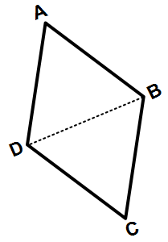
قم بإنشاء مثيل لهذا المعين :

- التمرين9:
1/ أرسم قطعة $\left[NM\right]$ طولها $8cm$ ثم عين منتصفها $E$
2/ أنشئ الدائرة $(D)$التي مركزها $E$ ونصف قطرها $4cm$
3/ أتمم بأحد الرموز : $∉$ او $∈$ مايلي :
$M..(D)$ و$E..(D)$ و$N..(D)$
- $F$ نقطة بحيث $OF=4.5cm$
4/ بدون رسم النقطة $F$هل النقطة $F$ داخل ام خارج ام تنتمي للدائرة ولماذا ؟
5/ أكمل بكلمة : قطر , وتر , نصف قطر , قوس
$EM$:...... , $NM$:......., $MN$:..........
- التمرين10:
اتمم الجدول التالي:
التعبير اللغوي | الرموز | الرسم
المستقيم الذي يشمل Aو B | $$(AB)$$ | A  B
………………………….  …………………………. | $$\left[AB\right]$$  $$\left[CB\right.)$$ | .A  .B  C.
………………………….  ………………………….  …………………………. | ……….  ……….  ………. | E  D  F

- التمرين11:

مثل بخط مستقيم كل النقط الموجودة بين F₁ وF₂
هل C₂ تنتمي إلى هذا الخط؟
هل هذا الخط محدود أم غير محدود؟

T₁ | C₁ | F₁ | R₁ | R₂ | F₂ | C₂ | T₂

تصحيح الوضعية التقويمية |  |  |  |  |  |  |  |  | قائمة التلاميذ
القيم |  |  | التوظيف |  |  | الاكتساب |  |  | قائمة التلاميذ
غ م | م ج | م | غ م | م ج | م | غ م | م ج | م | قائمة التلاميذ

بمناسبة يوم العلم أراد تلاميذ السنة الأولى متوسط (و بحضور مدير المتوسطة) تكريم أساتذتهم نظير جهودهم المبذولة طوال الموسم الدراسي، و من أجل هذا وزع التلاميذ على ثلاث أفواج. الفوج الاول مكون من ست تلاميذ كلف بشراء مستلزمات الحفل، أما الفوج الثاني فكلف بنظافة و توظيب القاعة فيما عكف الفوج الثالث على رسم شهادات على الورق المقوى بعدد أساتذة القسم(10)،"حيث ينجز كل تلميذ شهادة واحدة".
- ما هو عدد تلاميذ الفوج الثاني اذا علمت أن تعداد القسم هو 29 تلميذ؟
اليك قائمة المستلزمات و بأثمانها:
- قالب الحلوى كبير2200DA
- علب مشروبات صغيرة(48 علبة) 25 DA للعلبة
- علبة مناديل ورقية (100 منديل)80DA
- علبة صحون ورقية(42 صحن) 160DA

- كم أخذ كل واحد من الحضور من منديل ورقي و كم بقي؟
- ما هي تكلفة الصحن الواحد بالتقريب إلى الوحدة من الدينار ؟
- ما هي التكلفة الإجمالية للحفل؟
أصر التلاميذ على دفع المبلغ بالاشتراك بينهم بالتساوي، ما هي قيمة الاشتراك لكل تلميذ؟ . ضاع من سمير مبلغ الاشتراك، كم سيضيف بالتقريب إلى الوحدة بالزيادة كل تلميذ لمساعدة سمير؟
قم بانجاز شهادة مماثلة علك تكرم بها أستاذك يوما ما.
بمناسبة يوم العلم أراد تلاميذ السنة الأولى متوسط (و بحضور مدير المتوسطة) تكريم أساتذتهم نظير جهودهم المبذولة طوال الموسم الدراسي، و من أجل هذا وزع التلاميذ على ثلاث أفواج. الفوج الاول مكون من ست تلاميذ كلف بشراء مستلزمات الحفل، أما الفوج الثاني فكلف بنظافة و توظيب القاعة فيما عكف الفوج الثالث على رسم شهادات على الورق المقوى بعدد أساتذة القسم(10)،"حيث ينجز كل تلميذ شهادة واحدة".
- ما هو عدد تلاميذ الفوج الثاني اذا علمت أن تعداد القسم هو 29 تلميذ؟
اليك قائمة المستلزمات و بأثمانها:
- قالب الحلوى كبير2200DA
- علب مشروبات صغيرة(48 علبة) 25 DA للعلبة
- علبة مناديل ورقية (100 منديل)80DA
- علبة صحون ورقية(42 صحن) 160DA

- كم أخذ كل واحد من الحضور من منديل ورقي و كم بقي؟
- ما هي تكلفة الصحن الواحد بالتقريب إلى الوحدة من الدينار ؟
- ما هي التكلفة الإجمالية للحفل؟
أصر التلاميذ على دفع المبلغ بالاشتراك بينهم بالتساوي، ما هي قيمة الاشتراك لكل تلميذ؟ . ضاع من سمير مبلغ الاشتراك، كم سيضيف بالتقريب إلى الوحدة بالزيادة كل تلميذ لمساعدة سمير؟
قم بانجاز شهادة مماثلة علك تكرم بها أستاذك يوما ما.
بمناسبة يوم العلم أراد تلاميذ السنة الأولى متوسط (و بحضور مدير المتوسطة) تكريم أساتذتهم نظير جهودهم المبذولة طوال الموسم الدراسي، و من أجل هذا وزع التلاميذ على ثلاث أفواج. الفوج الاول مكون من ست تلاميذ كلف بشراء مستلزمات الحفل، أما الفوج الثاني فكلف بنظافة و توظيب القاعة فيما عكف الفوج الثالث على رسم شهادات على الورق المقوى بعدد أساتذة القسم(10)،"حيث ينجز كل تلميذ شهادة واحدة".
- ما هو عدد تلاميذ الفوج الثاني اذا علمت أن تعداد القسم هو 29 تلميذ؟
اليك قائمة المستلزمات و بأثمانها:
- قالب الحلوى كبير2200DA
- علب مشروبات صغيرة(48 علبة) 25 DA للعلبة
- علبة مناديل ورقية (100 منديل)80DA
- علبة صحون ورقية(42 صحن) 160DA

- قالب الحلوى كبير2200DA
- علب مشروبات صغيرة(48 علبة) 25 DA للعلبة
- علبة مناديل ورقية (100 منديل)80DA
- علبة صحون ورقية(42 صحن) 160DA

- كم أخذ كل واحد من الحضور من منديل ورقي و كم بقي؟
- ما هي تكلفة الصحن الواحد بالتقريب إلى الوحدة من الدينار ؟
- ما هي التكلفة الإجمالية للحفل؟
أصر التلاميذ على دفع المبلغ بالاشتراك بينهم بالتساوي، ما هي قيمة الاشتراك لكل تلميذ؟ . ضاع من سمير مبلغ الاشتراك، كم سيضيف بالتقريب إلى الوحدة بالزيادة كل تلميذ لمساعدة سمير؟
قم بانجاز شهادة مماثلة علك تكرم بها أستاذك يوما ما.
بمناسبة يوم العلم أراد تلاميذ السنة الأولى متوسط (و بحضور مدير المتوسطة) تكريم أساتذتهم نظير جهودهم المبذولة طوال الموسم الدراسي، و من أجل هذا وزع التلاميذ على ثلاث أفواج. الفوج الاول مكون من ست تلاميذ كلف بشراء مستلزمات الحفل، أما الفوج الثاني فكلف بنظافة و توظيب القاعة فيما عكف الفوج الثالث على رسم شهادات على الورق المقوى بعدد أساتذة القسم(10)،"حيث ينجز كل تلميذ شهادة واحدة".
- ما هو عدد تلاميذ الفوج الثاني اذا علمت أن تعداد القسم هو 29 تلميذ؟
اليك قائمة المستلزمات و بأثمانها:
- قالب الحلوى كبير2200DA
- علب مشروبات صغيرة(48 علبة) 25 DA للعلبة
- علبة مناديل ورقية (100 منديل)80DA
- علبة صحون ورقية(42 صحن) 160DA

- قالب الحلوى كبير2200DA
- علب مشروبات صغيرة(48 علبة) 25 DA للعلبة
- علبة مناديل ورقية (100 منديل)80DA
- علبة صحون ورقية(42 صحن) 160DA

- كم أخذ كل واحد من الحضور من منديل ورقي و كم بقي؟
- ما هي تكلفة الصحن الواحد بالتقريب إلى الوحدة من الدينار ؟
- ما هي التكلفة الإجمالية للحفل؟
أصر التلاميذ على دفع المبلغ بالاشتراك بينهم بالتساوي، ما هي قيمة الاشتراك لكل تلميذ؟ . ضاع من سمير مبلغ الاشتراك، كم سيضيف بالتقريب إلى الوحدة بالزيادة كل تلميذ لمساعدة سمير؟
قم بانجاز شهادة مماثلة علك تكرم بها أستاذك يوما ما.

قم للمعلم و وفه التبجيلا كاد المعلم أن يكون رسولا
الجمهورية الجزائرية الديمقراطية الشعبية
شهادة تقدير و احترام
2018
2019
الأستاذ(ة)
..........
شكرا لك
أستاذي
تلاميذ
1م₁
العلم
الجهل
ظلام
نور

قم للمعلم و وفه التبجيلا كاد المعلم أن يكون رسولا
الجمهورية الجزائرية الديمقراطية الشعبية
شهادة تقدير و احترام
2018
2019
الأستاذ(ة)
..........
شكرا لك
أستاذي
تلاميذ
1م₁
العلم
الجهل
ظلام
نور

قم للمعلم و وفه التبجيلا كاد المعلم أن يكون رسولا
الجمهورية الجزائرية الديمقراطية الشعبية
شهادة تقدير و احترام
2018
2019
الأستاذ(ة)
..........
شكرا لك
أستاذي
تلاميذ
1م₁
العلم
الجهل
ظلام
نور

قم للمعلم و وفه التبجيلا كاد المعلم أن يكون رسولا
الجمهورية الجزائرية الديمقراطية الشعبية
شهادة تقدير و احترام
2018
2019
الأستاذ(ة)
..........
شكرا لك
أستاذي
تلاميذ
1م₁
العلم
الجهل
ظلام
نور

